«Использование здоровьесберегающих образовательных технологий на уроках информатики».

«Забота о здоровье – это важнейший труд воспитателя.
От жизнедеятельности, бодрости детей зависит их духовная жизнь,
мировоззрение, умственное развитие, прочность знаний, вера в свои силы…»
В.А.Сухомлинский
Под здоровьесберегающими технологиями - будем понимать систему мер по охране и укреплению здоровья учащихся, учитывающую важнейшие характеристики образовательной среды и условия жизни ребенка, воздействие на здоровье.
Цель - здоровьесберегающих образовательных технологий обучения обеспечить школьнику возможность сохранения здоровья за период обучения в школе, сформировать у него необходимые знания, умения и навыки по здоровому образу жизни, научить использовать полученные знания в повседневной жизни.
Здоровьесберегающее обучение направлено на
- обеспечение психического здоровья учащихся.
Достигается через
- учет особенностей класса (изучение и понимание человека);
- создание благоприятного психологического фона на уроке;
- использование приемов, способствующих появлению и сохранении интереса к учебному материалу;
- создание условий для самовыражения учащихся;
- инициацию разнообразных видов деятельности;
- предупреждение гиподинамии.
Приводит к
- предотвращению усталости и утомляемости;
- повышению мотивации к учебной деятельности;
- прирост учебных достижений.

Создание в учебно-воспитательном процессе условий для сохранения, укрепления и восстановления здоровья школьников предполагает следующие моменты в работе:
- обязательный учет возрастных гигиенических норм режима труда и отдыха;
- проведение физкультминуток, пауз с пассивным отдыхом;
- реализацию потребностей ребенка в движении;
- комфортность обучения;
- учащиеся имеют возможность работать в индивидуальном темпе, обращаться за помощью, свободно использовать источники информации, высказывать и аргументировать свое мнение, не бояться ошибок;
- на уроках присутствует доброжелательная обстановка при опросе, отсутствуют скоростных характеристик при оценивании (оценка выставляется за работу на протяжении всего урока, а не на определенном этапе);
- эмоциональная напряженность снимается посредством сообщения учащимся основных этапов и элементов данного урока;
- предлагаемые задания разбиваются учителем по уровням, ученик знает, какой максимальный балл он может получить за выполнение той или иной задачи, корректно направляется на выполнение посильного задания (ориентация на успех);
- для слабых учащихся практикуется отдельный план работы на урок - задания подбираются доступного уровня, присутствуют рекомендации по выполнению, задается индивидуальный темп работы;
- учащиеся обучаются рефлексивной деятельности, как на отдельных этапах урока, так и в конце урока. Обязательно отмечаются позитивные моменты, сглаживаются негативные.
- контрольные работы проводятся строго по графику для устранения учебных перегрузок, осуществляется подготовка к такому виду деятельности, психологический настрой на работу;
- контрольные и проверочные работы составляются небольшого объема- времени на выполнение должно хватить у каждого. Тем, кто быстрее справляется с работой, предлагаются дополнительные задания, оцениваемые отдельно.
- разнообразие форм учебной деятельности снимает усталость от однотонности учебного труда школьника; (Смена различных видов деятельности (4-7 видов за урок).
Обучение учащихся рациональной организации труда способствует здоровьесбережению.

Цель здоровьесберегающих технологий – обеспечить учащимся в условиях комплексной информатизации образования возможность сохранения здоровья за период обучения в учреждении образования. В своей педагогической деятельности я использую как урочные, так и внеурочные формы здоровьесберегающих образовательных технологий. Т.к. предмет я преподаю с 4 по 11 класс, поэтому применяю различные методы здоровьесберегающих технологий для разных возрастных групп.
1. В начальной школе (4 классы) обязательно использую чередование различных видов деятельности: опрос учащихся, письмо, чтение, слушание, рассказы, рассматривание наглядных пособий, ответы на вопросы, решение задач (4-7 видов за урок).
Использую различные методы, способствующие активизации инициативы и творческого самовыражения учащихся: метод свободного выбора (беседа, свобода творчества), активные методы (обсуждение в группах, ученик как исследователь), методы, направленные на самопознание и саморазвитие (интеллект, эмоции, воображение, общение, самооценки).
Это снимает утомительную нагрузку, связанную с необходимостью поддержания рабочей позы. Недостаток двигательной активности – одна из причин снижения адаптационных ресурсов организма школьников. В применении здоровьесберегающих технологий соблюдаю принцип систематичности и последовательности. На основании гигиенических критерий рациональной организации урока (по Смирному) провожу 2 физкультминутки за урок: пальчиковую и зрительную. Физкультминутки влияют на деятельность мозга, активизируют сердечно-сосудистую и дыхательную системы, улучшают кровоснабжение внутренних органов, работоспособность нервной системы.
1. Физкультминутка: для расслабления кистей рук, выполняется задание «гимнастика для рук» в компьютерных программах: «Мир информатики 3-4 классы», использую для этой цели компьютер. Ребята с увлечением повторяют за ведущей все упражнения, одновременно читая стихи.
2. Физкультминутка: профилактика нарушения зрения.
- Использую на уроках методику, разработанную американским врачом У.Г.Бэйтсом. Основная концепция данной методики – тесная взаимосвязь между мозгом и глазом. Если мозг подвергается напряжению, глаза тоже напрягаются. Чтобы вернуть зрение в норму, необходимо снять напряжение. Алгоритм действия по данной методике следующий: общее (физическое) расслабление, психическое расслабление, дополнительные методы, способствующие улучшению зрения (дыхание).
- Использую комплексы коррекционных физкультминуток для профилактики нарушения зрения.
2. В 5-8 классах из здоровьесберегающих образовательных технологий использую метод индивидуально-дифференцированного подхода в обучении. Его использование позволяет обучать детей с разным мышлением, памятью, мотивацией, с особенностями нервной системы, создавать оптимальные условия для успешного обучения, комфортного пребывания обучающихся в школе.
В соответствии с особенностями каждого обучающегося составляю задания, разные по степени сложности и требующие разнообразных видов деятельности:
- обучающимся с высоким интеллектуальным уровнем, хорошей работоспособностью и сильным (средним) типом нервной системы предлагаются сложные и большие по объёму задания. В данном случае чем труднее задание, тем лучше концентрация внимания обучающегося, продуктивнее его работа;
- школьникам со средним интеллектуальным уровнем, средней или низкой работоспособностью, сильным типом нервной системы даются задания средней сложности, но большие по объёму. Эти обучающиеся хорошо переносят нагрузку, прекрасно работают самостоятельно, не теряются в трудных ситуациях;
- обучающимся со средним интеллектуальным уровнем, средней или низкой работоспособностью и слабым типом нервной системы предлагаются задания средней или низкой сложности, небольшие по объёму. Эти ребята быстро устают, им нужно часто менять виды деятельности;
- школьники с неуравновешенным типом нервной системы не в состоянии длительное время сосредоточиться на одном виде деятельности. Таким детям предлагаю больше разных нетрудных заданий и осуществляю систематическую поддержку и наблюдение за их выполнением.
Важным компонентом эффективного урока является благоприятный эмоциональный фон. Его создание возможно, в частности, благодаря позиции учителя не “над”, а “рядом” с учениками, введению самоконтроля и самооценки обучающихся, согласуемых с учителем. Критерии оценки чётко определены на каждом этапе урока. Для создания благоприятного эмоционального фона, поддержания интереса к изучаемому материалу на уроках информатики использую межпредметные связи.
2. В 9 - 11 классах из здоровьесберегающих образовательных технологий использую метод проектов, опираясь на программу «Intel. Обучение для будущего» (заполняется лист планирования проекта)
Цели и методы деятельности учителя:
- формирование и развитие субъекта мысли;
- дидактические цели носят основополагающий характер;
- рефлексивная позиция принадлежит ученику и учитель-консультант её развивает;
- проблематизация является одним из ведущих процессов деятельности;
- ведущими являются методы моделирования деятельности, проблематизации и депроблематизации, диалога, самостоятельной поисковой деятельности, рефлексии.
- ведущая целевая установка учителя: развитие личности ученика, его профессиональное становление.
Согласно этим целям проектируется деятельность учащегося.
Проектирование творческой, самостоятельной деятельности ученика:
Постановка задачи
Планирование средств
Выполнение задания
Рефлексия полученного результата
Творческий
проект
Консультирование, поиск источника для ликвидации проблемы

Использование предложенных подходов, на мой взгляд, способствует не только достижению образовательных и воспитательных целей, но и сохранению физического и психического здоровья обучающихся.

№№ | Компонент здоровья | Темы | Содержание материала по здоровьесбережению
8 класс
1 | Физическое здоровье  Духовно-нравственное здоровье  Экологическое здоровье | Вводный урок | Техника безопасности поведения в кабинете
1 |  | Практическая работа «Операционная система WINDOWS» | Соблюдение правила техники безопасности и гигиенические рекомендации при использовании средств ИКТ
1 |  | Системы счисления. | Влияние состояния информационных ресурсов на организм человека
1 |  | Алгоритмы. Исполнители | Использование подвижных игр, имитирующих задачи
1 |  | Текстовый процессор | Составление практических заданий по тем  « Здоровье и компьютер»
 |  | Информационное моделирование | Моделирование реальных объектов с помощью КП
 |  | Моделирование в графическом процессоре | Компьютерные рисунки на тему здоровья, экологическую тему
 |  | Моделирование в программе POWER POINT | Составление проектов социальнозначимых
9 класс
2 | Физическое здоровье  Духовно-нравственное здоровье  Экологическое здоровье | Информационное взаимодействие
2 |  | Компьютер как средство автоматизации информационных процессов
2 |  | . Компьютерные технологии представления информации | Влияние компьютерных технологий на физическое здоровье человека
2 |  | Информационные технологии | Разработка тестов, анкет, их обработка  ( тема может быть выбрана соответственно со здоровьесберегающими технологиями)
2 |  | Информационные системы | Системное мышление , позволяющее выделять в окружающем мире системы, адекватные поставленной задаче
2 |  | Реляционные базы данных | Разработка информационной системы для хранения данных о состоянии здоровья класса
2 |  | Проектирование баз данных. | Построение моделей различных объектов: систем экологического состояния нашего края, параметров физического состояния школьников
2 |  | Информационная технология работы с объектами текстового документа | Сферы использования текстовых документов, их роль в жизни людей
2 |  | Информационная технология работы с объектами в виде презентаций. | Создание учебного комплекса  « Компьютер и здоровье школьников».
2 |  | Информационная технология разработки проекта. | Социальные проекты « Жизнь без сигарет».
11 класс
3 | Физическое здоровье  Духовно-нравственное здоровье  Экологическое здоровье | Основы программирования. | Составление задач, связанных с выбором действий в зависимости от условий поставленных задач (здоровье, экологические, интегрированные)
3 |  | Основы социальной информатики | Нравственные аспекты применения информационных технологий
3 |  | Сетевые технологии | Действие INTERNET на развитие человека

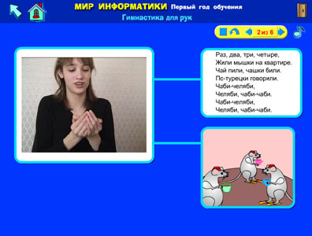
Приложение №2
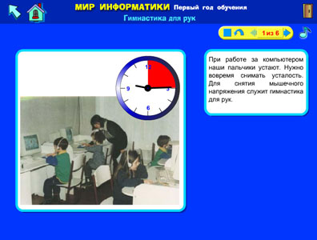
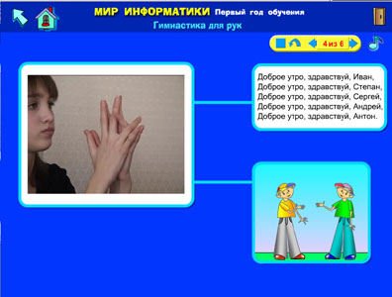
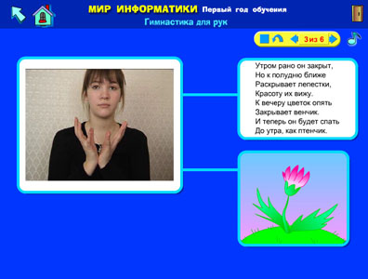

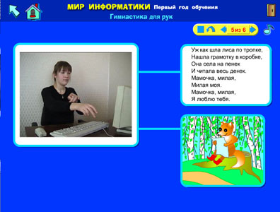
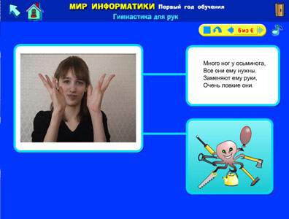

Здоровьесберегающие технологии: школьник и компьютер, В.И.Ковалько, Москва, «Вако», 2007, стр.116
См.приложение №2
Здоровьесберегающие технологии: школьник и компьютер, В.И.Ковалько, Москва, «Вако», 2007, стр.234
Здоровьесберегающие технологии: школьник и компьютер, В.И.Ковалько, Москва, «Вако», 2007, стр.280

